Spis. zn.: 11/2020/STUDENA
OBECNĚ ZÁVAZNÁ VYHLÁŠKA
č. 1/2020,
o místním poplatku za užívání veřejného prostranství a
o zrušení obecně závazné vyhlášky č. 1/2010 o místním poplatku za provozovaný výherní hrací přístroj nebo jiné technické herní zařízení povolené Ministerstvem financí podle jiného právního předpisu
Zastupitelstvo obce Studená se na svém 15. zasedání dne 20. 1. 2020 usnesením č. 15/3 usneslo vydat na základě § 14 zákona č. 565/1990 Sb., o místních poplatcích, ve znění pozdějších předpisů (dále jen „zákon o místních poplatcích“) a v souladu s § 10 písm. d) a § 84 odst. 2 písm. h) zákona č. 128/2000 Sb., o obcích (obecní zřízení), ve znění pozdějších předpisů, tuto obecně závaznou vyhlášku (dále jen „vyhláška“):

Čl. 1. Úvodní ustanovení
- Obec Studená touto vyhláškou zavádí místní poplatek za užívání veřejného prostranství (dále jen „poplatek“).
- Správcem poplatku je obecní úřad.

Čl. 2. Předmět poplatku a poplatník
- Poplatek za užívání veřejného prostranství se vybírá za zvláštní užívání veřejného prostranství, kterým se rozumí provádění výkopových prací, umístění dočasných staveb a zařízení sloužících pro poskytování prodeje a služeb, pro umístění stavebních nebo reklamních zařízení, zařízení cirkusů, lunaparků a jiných obdobných atrakcí, umístění skládek, vyhrazení trvalého parkovacího místa a užívání tohoto prostranství pro kulturní, sportovní a reklamní akce nebo potřeby tvorby filmových a televizních děl.
- Poplatek za užívání veřejného prostranství platí fyzické i právnické osoby, které užívají veřejné prostranství způsobem uvedeným v odstavci 1 (dále jen „poplatník“).

Čl. 3. Veřejná prostranství
- Poplatek se platí za užívání veřejných prostranství, která jsou uvedena jmenovitě v příloze č. 1 a graficky vyznačena na mapě v příloze č. 2. Tyto přílohy tvoří nedílnou součást této vyhlášky.

Čl. 4. Ohlašovací povinnost
- Poplatník je povinen ohlásit zvláštní užívání veřejného prostranství správci poplatku nejpozději 7 dní před zahájením užívání veřejného prostranství. V případě užívání veřejného prostranství po dobu kratší než 7 dní, je povinen splnit ohlašovací povinnost nejpozději v den zahájení užívání veřejného prostranství. Pokud tento den připadne na sobotu, neděli nebo státem uznaný svátek, je poplatník povinen splnit ohlašovací povinnost nejblíže následující pracovní den.
- V ohlášení poplatník uvede
  - jméno, popřípadě jména, a příjmení nebo název, obecný identifikátor, byl-li přidělen, místo pobytu nebo sídlo, sídlo podnikatele, popřípadě další adresu pro doručování; právnická osoba uvede též osoby, které jsou jejím jménem oprávněny jednat v poplatkových věcech,
  - čísla všech svých účtů u poskytovatelů platebních služeb, včetně poskytovatelů těchto služeb v zahraničí, užívaných v souvislosti s podnikatelskou činností, v případě, že předmět poplatku souvisí s podnikatelskou činností poplatníka,
  - další údaje rozhodné pro stanovení poplatku, zejména předpokládanou dobu, způsob, místo a výměru užívání veřejného prostranství, včetně skutečností dokládajících vznik nároku na případnou úlevu nebo osvobození od poplatku.
- Poplatník, který nemá sídlo nebo bydliště na území členského státu Evropské unie, jiného smluvního státu Dohody o Evropském hospodářském prostoru nebo Švýcarské konfederace, uvede kromě údajů požadovaných v odstavci 2 adresu svého zmocněnce v tuzemsku pro doručování.
- Dojde-li ke změně údajů uvedených v ohlášení, je poplatník povinen tuto změnu oznámit do 15 dnů ode dne, kdy nastala.
- Povinnost ohlásit údaj podle odst. 2 nebo jeho změnu se nevztahuje na údaj, který může správce poplatku automatizovaným způsobem zjistit z rejstříků nebo evidencí, do nichž má zřízen automatizovaný přístup. Okruh těchto údajů zveřejní správce poplatku na své úřední desce.

Čl. 5. Sazba poplatku
- Sazba poplatku činí za každý i započatý m² a každý i započatý den:
  - za umístění dočasných staveb a zařízení sloužících pro poskytování služeb …………… 010,- Kč,
  - za umístění dočasných staveb sloužících pro poskytování prodeje …..……………………. 010,- Kč,
  - za umístění zařízení sloužících pro poskytování prodeje ............................................ 010,- Kč,
  - za provádění výkopových prací ................................................................................... 010,- Kč,
  - za umístění stavebních zařízení ................................................................................... 005,- Kč,
  - za umístění reklamních zařízení .................................................................................. 100,- Kč,
  - za umístění zařízení lunaparků a jiných obdobných atrakcí ........................................ 100,- Kč,
  - za umístění zařízení cirkusů ......................................................................................... 010,- Kč,
  - za umístění skládek ...................................................................................................... 005,- Kč,
  - za užívání veřejného prostranství pro kulturní akce .................................................... 010,- Kč,
  - za užívání veřejného prostranství pro sportovní akce ................................................. 010,- Kč,
  - za užívání veřejného prostranství pro reklamní akce .................................................. 010,- Kč,
  - za užívání veřejného prostranství pro potřeby tvorby filmových a
televizních děl .............................................................................................................. 010,- Kč.
- Obec stanovuje poplatek paušální částkou takto:
  - za vyhrazení trvalého parkovacího místa pro automobily do 3,5 t .......... 1 500,- Kč/rok,
  - za vyhrazení trvalého parkovacího místa pro automobily nad 3,5 t ..…... 0 6 000,- Kč/rok,
  - za trvalé umístění reklamních zařízení ……………………………………..………….. 10 000,- Kč/rok

Čl. 6. Splatnost poplatku
- Poplatek ve stanovené výši je splatný:
  - při užívání veřejného prostranství po dobu 6 dnů a kratší nejpozději v den zahájení užívání veřejného prostranství,
  - při užívání veřejného prostranství po dobu 7 dnů nebo delší nejpozději v den ukončení užívání veřejného prostranství.
- Poplatek stanovený paušální částkou je splatný do 15.12. příslušného roku.
- Připadne-li konec lhůty splatnosti na sobotu, neděli nebo státem uznaný svátek, je dnem, ve kterém je poplatník povinen svoji povinnost splnit, nejblíže následující pracovní den.

Čl. 7. Osvobození a úlevy
- Poplatek se neplatí:
  - za vyhrazení trvalého parkovacího místa pro osobu, která je držitelem průkazu ZTP nebo ZTP/P,
  - z akcí pořádaných na veřejném prostranství, jejichž celý výtěžek je odveden na charitativní a veřejně prospěšné účely.

Čl. 8. Navýšení poplatku
- Nebudou-li poplatky zaplaceny poplatníkem včas nebo ve správné výši, vyměří mu správce poplatku poplatek platebním výměrem nebo hromadným předpisným seznamem.
- Včas nezaplacené poplatky nebo část těchto poplatků může správce poplatku zvýšit až na trojnásobek; toto zvýšení je příslušenstvím poplatku sledujícím jeho osud.

Čl. 9. Zrušovací ustanovení
- Zrušuje se obecně závazná vyhláška č. 4/2019 o místním poplatku za užívání veřejného prostranství ze dne 2.12.2019.
- Zrušuje se obecně závazná vyhláška č. 1/2010 o místním poplatku za provozovaný výherní hrací přístroj nebo jiné technické herní zařízení povolené Ministerstvem financí podle jiného právního předpisu ze dne 13.12.2010.

Čl. 10. Účinnost
Tato vyhláška nabývá účinnosti patnáctým dnem po dni vyhlášení.
Přílohy:
            - Vymezení veřejného prostranství na území obce pro účely této obecně závazné vyhlášky
            - Grafické Vymezení veřejného prostranství na území obce pro účely této obecně závazné vyhlášky

_________________________ _________________________
Miloslav Brada Pavel Škoda
1. místostarosta starosta
Vyvěšeno na úřední desce dne: 24. 1. 2020
Sejmuto z úřední desky dne: 11. 2. 2020
Vyvěšeno zároveň na elektronické úřední desce.
  - Příloha č. 1 k obecně závazné vyhlášce č. 1/2020 o místním poplatku za užívání veřejného prostranství

Vymezení veřejného prostranství na území obce pro účely této obecně závazné vyhlášky:

Katastrální území Studená:
Náměstí – p. č. 2487/5, p. č. 2487/12, p. č. 68/7, p. č. 68/8, p. č. 68/13, p. č. 2487/11
Chodník – p. č. 2487/3
Ulice Komenského – p. č. 2444/3, p. č. 2449/7, p. č. 1417/9
Prostor za hasičskou zbrojnicí – p. č. 1416/23, p. č. 1416/16
Parkoviště u čp. 118 – p. č. 2549, p. č. 2550
Obecní park Studená – p. č. 115/1, p. č. 115/10,
Odstavná plocha před hřbitovem – p. č. 2531, část p. č. 2487/9
Ulice 1. Máje – p. č. 1420/2, p. č. 1420/3, p. č. 2501/2
Proluka pod náměstím – p. č. 2548, p. č. 1502/1, p. č. 2553, p. č. 1498/1, p. č. 1498/3, p. č. 1502/5, p. č. 1495/6, p. č. 1503/1

  - Příloha č. 2 k obecně závazné vyhlášce č. 1/2020 o místním poplatku za užívání veřejného prostranství

Grafické vymezení veřejného prostranství na území obce pro účely této obecně závazné vyhlášky:
Katastrální území Studená:
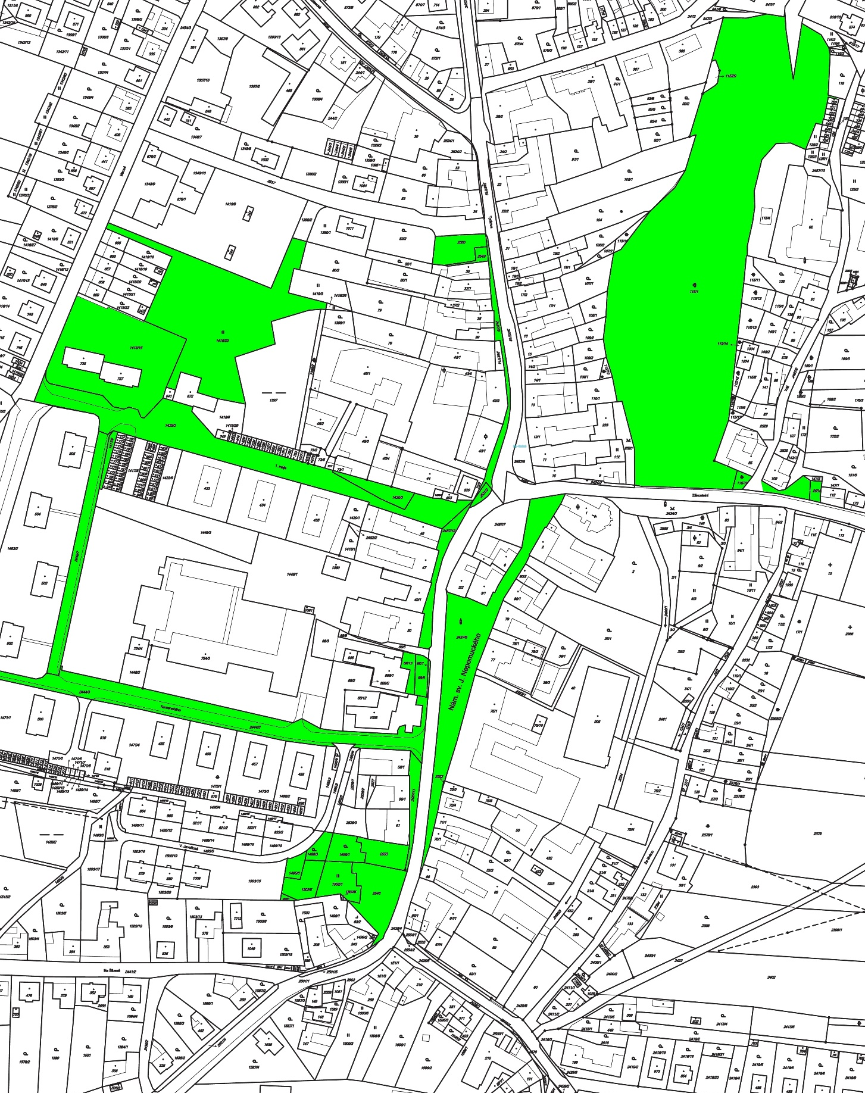

§ 15 odst. 1 zákona o místních poplatcích
§ 4 odst. 1 zákona o místních poplatcích
§ 4 odst. 2 zákona o místních poplatcích
§ 14a odst. 2 zákona o místních poplatcích
§ 14a odst. 3 zákona o místních poplatcích
§ 14a odst. 4 zákona o místních poplatcích
§ 14a odst. 5 zákona o místních poplatcích
8 § 4 odst. 1 zákona o místních poplatcích
§ 11 odst. 1 zákona o místních poplatcích
§ 11 odst. 3 zákona o místních poplatcích

